В подготовительной группе №13 «Гномики» на неделе «Международный день животных» Гагарин Макар приготовил интересное выступление. Он принёс энциклопедию и картинки, рассказал, как выглядели первобытные животные и почему вымерли, по мнению учёных.

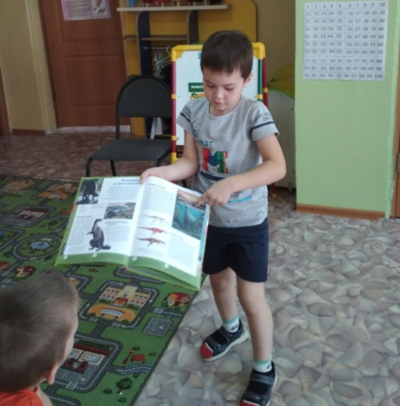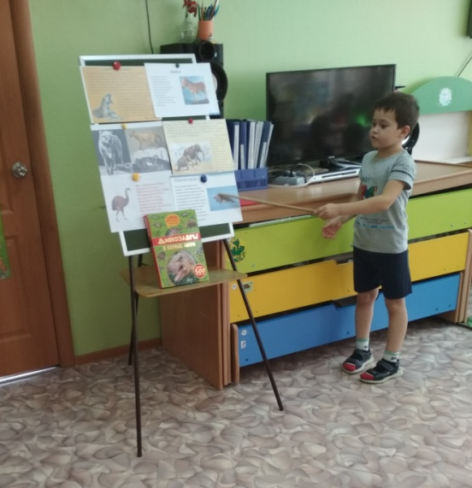

А Мареева Варвара приготовила с мамой презентацию о разнообразии белок в природе.
Она показала и рассказала об обыкновенной белке, белке летяге, сахарной белочке.

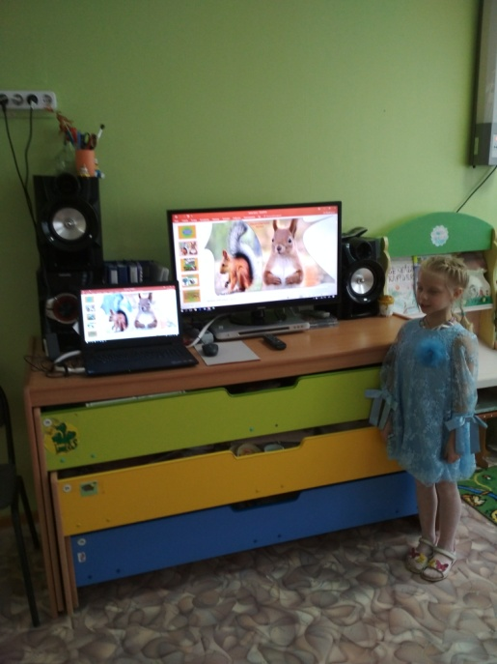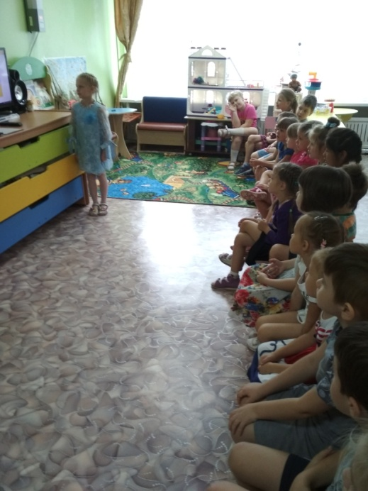

Шастина Аня с сестрой приготовили презентацию о жизни зайца в природе.
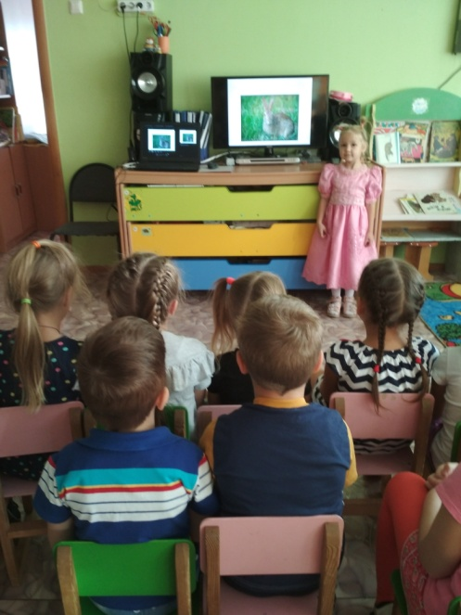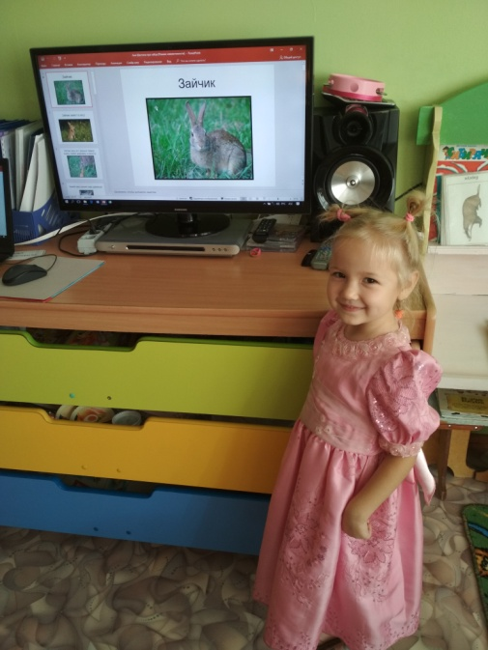

Дети с большим интересом слушали и смотрели, задавали вопросы выступающим.
Спасибо родителям за совместную работу!!!

Подготовила: воспитатель Вологжина Г.А.

